Информация о датах и времени демонтажа выявленных сооружений, расположенных на территории неразграниченного пользования, вблизи д. №23а по ул. Тимирязева; д. №6 по ул. Бурденко; д.д.№6, №22а по ул. Плехановская; д. №26 по ул. Освобождение труда, на официальном сайте администрации городского округа город Воронеж в сети Интернет.

Приложение: фото объектов на 5 л. в 1 экз.
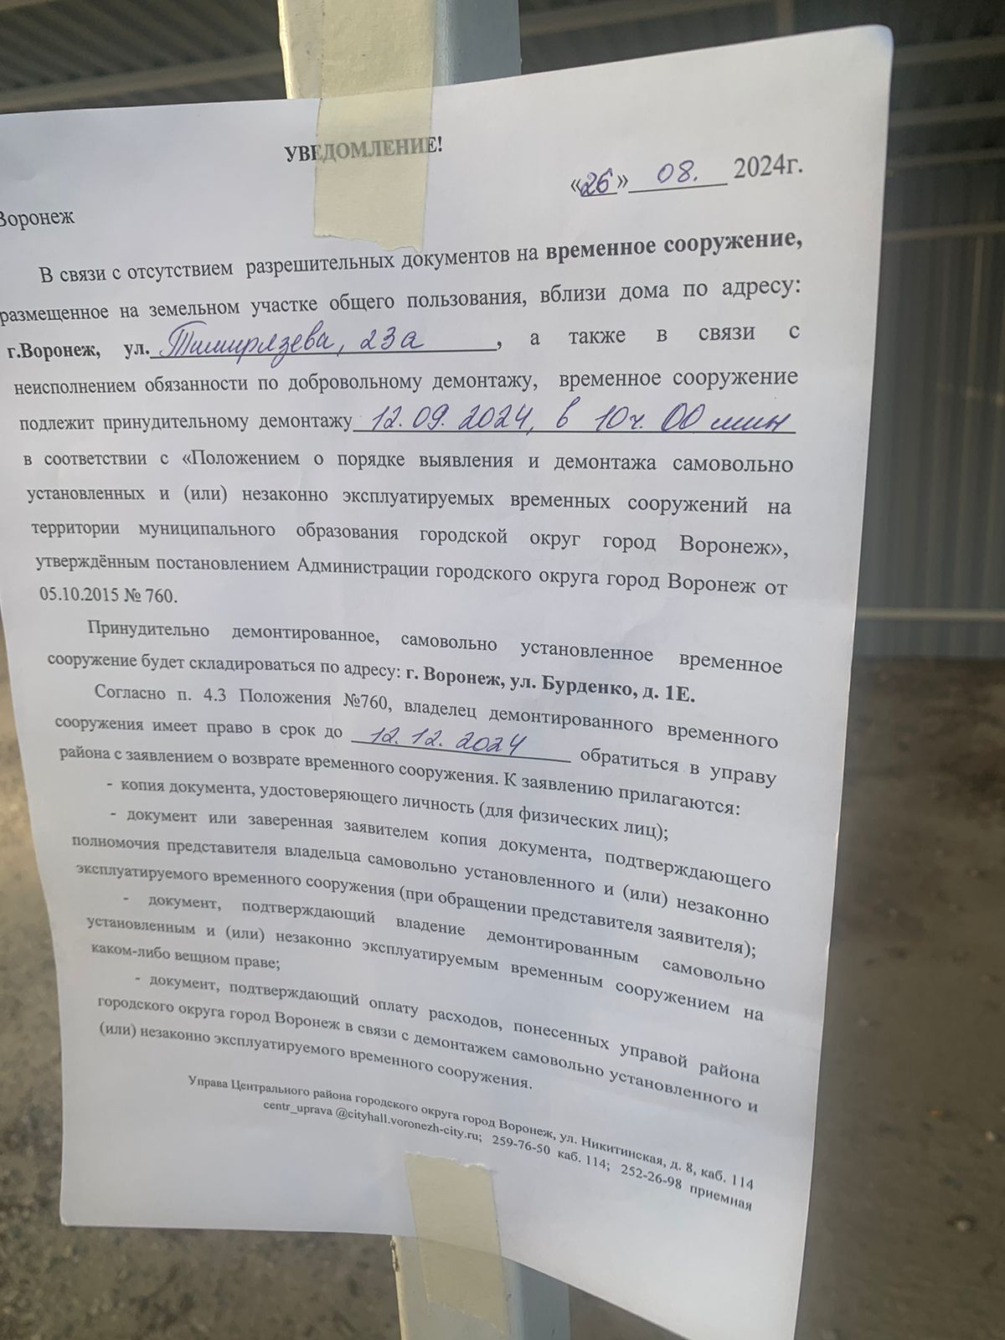

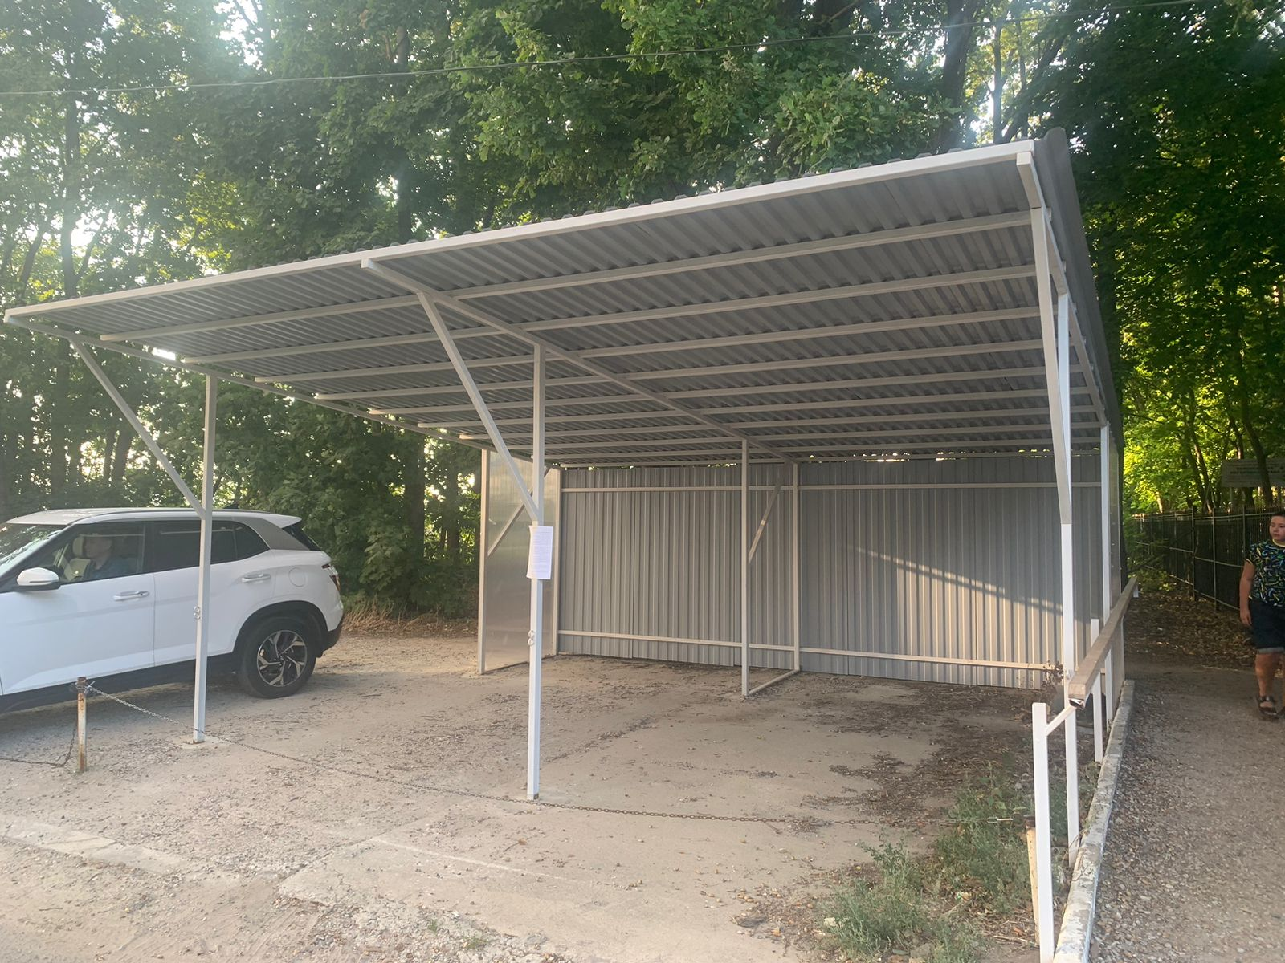

Вблизи дома №23а по ул. Тимирязева
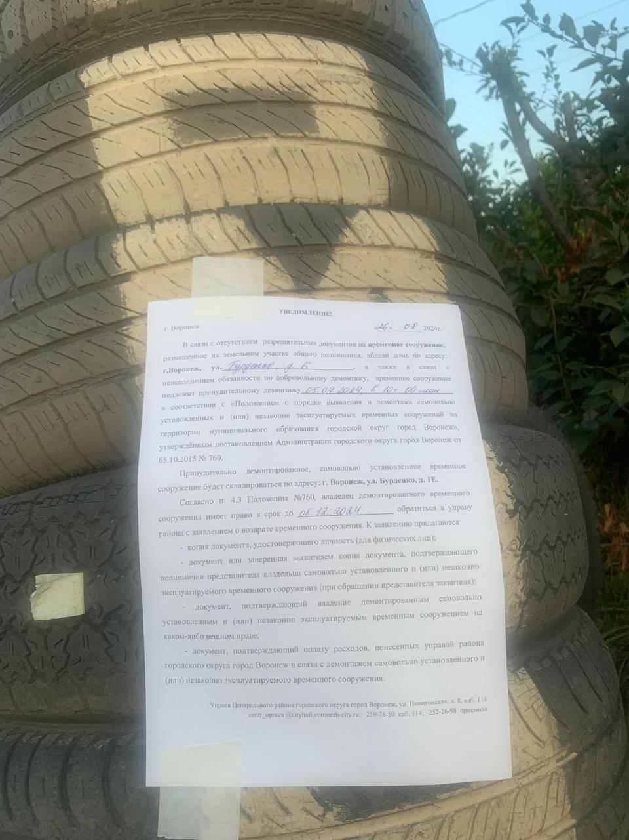

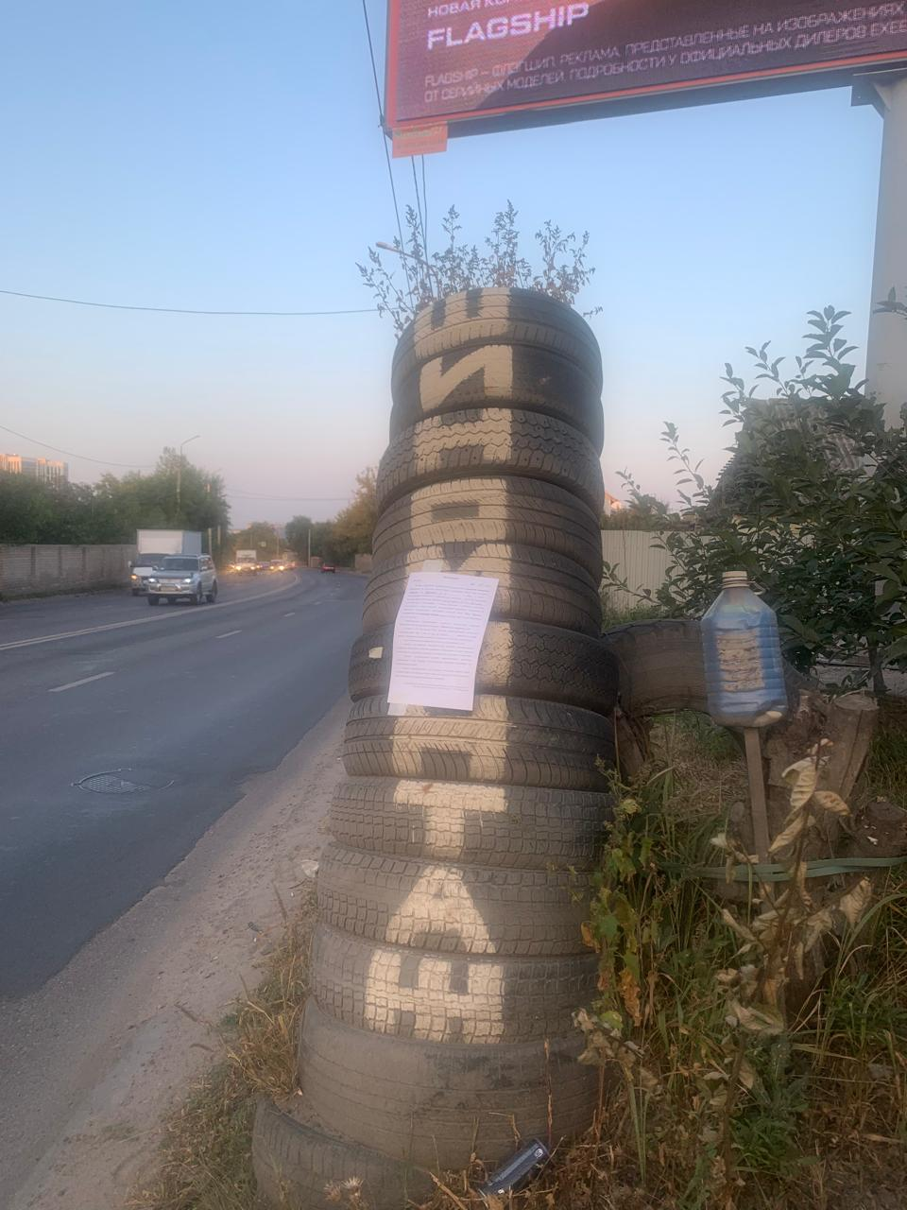

Вблизи дома №6 по ул. Бурденко

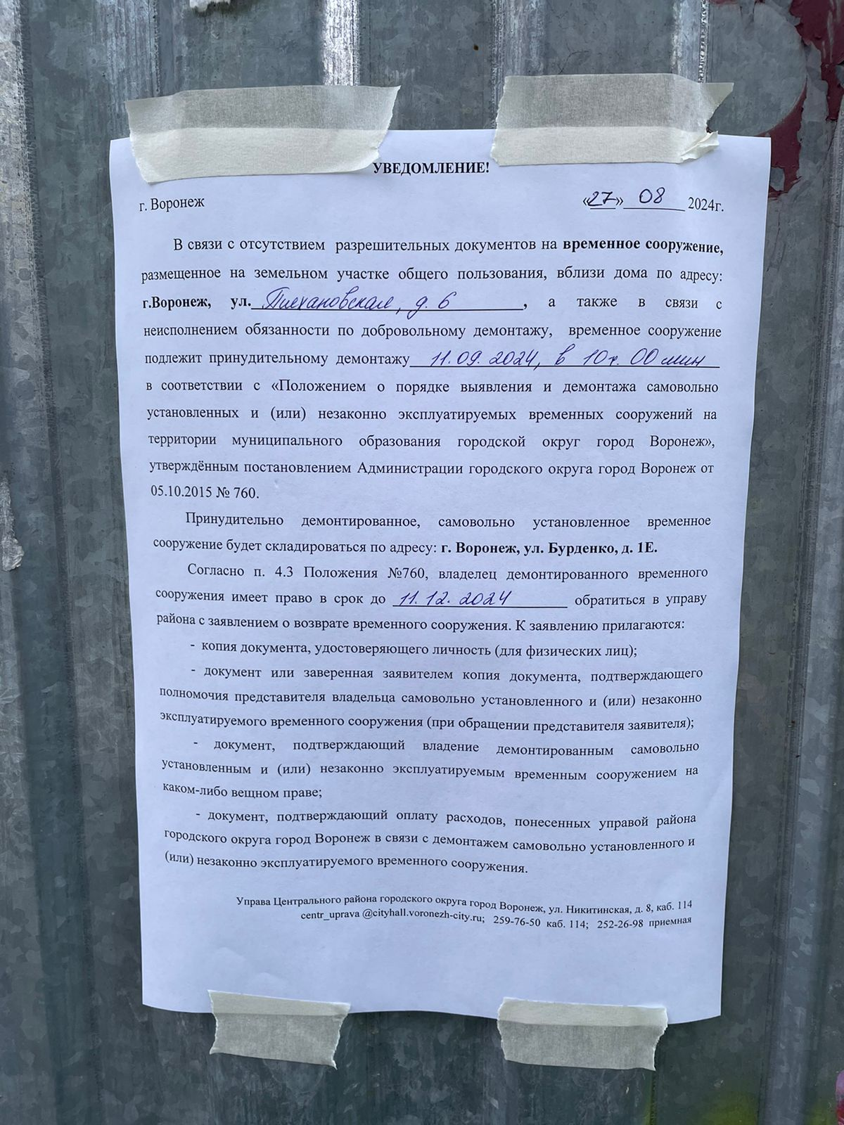

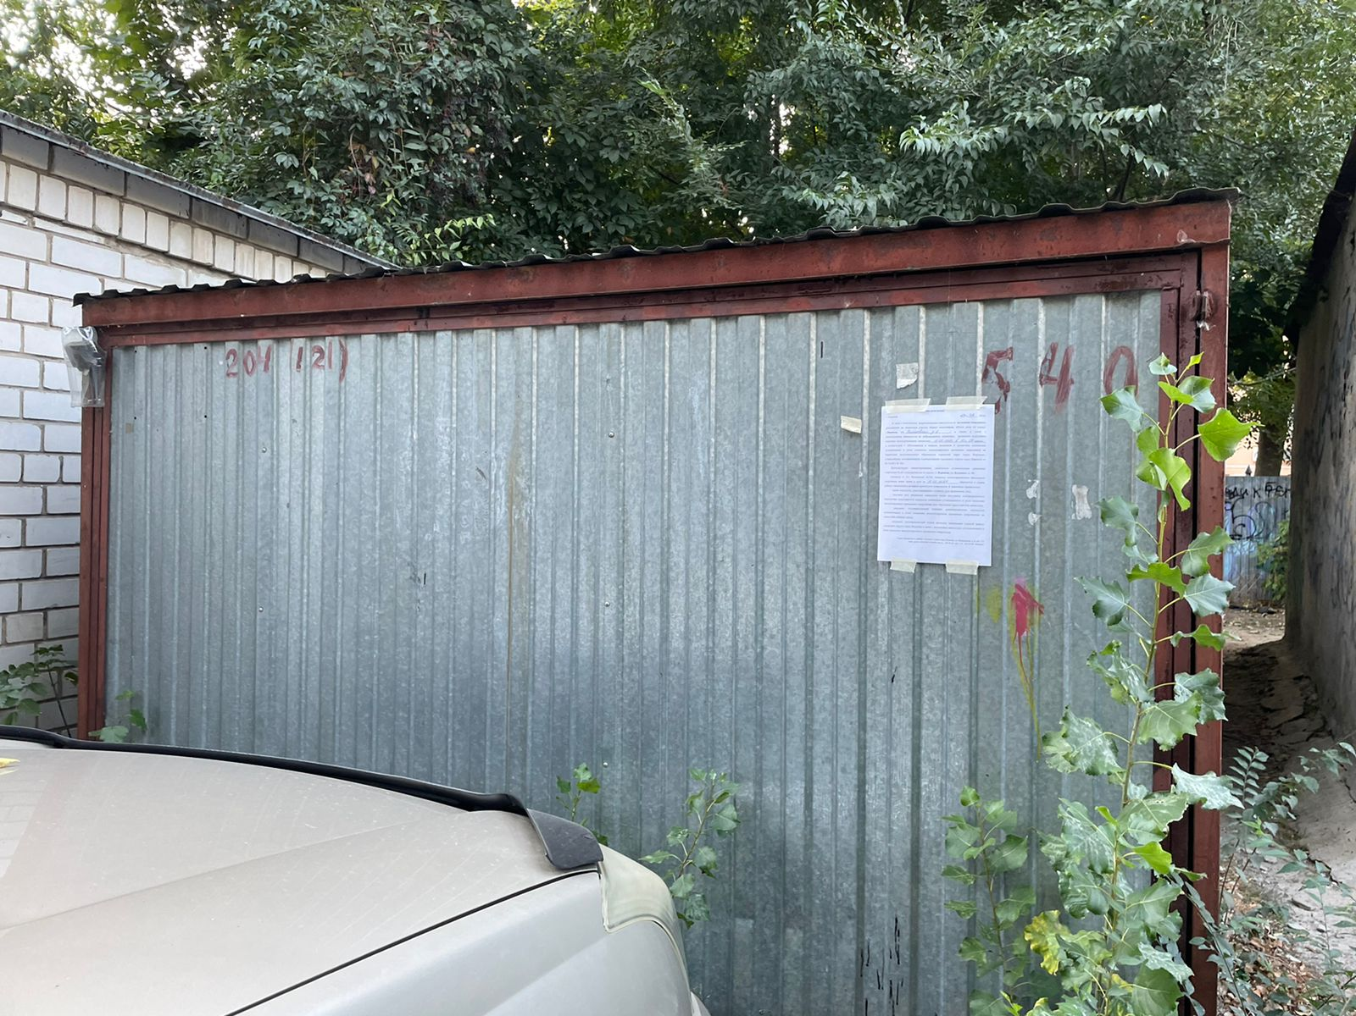

Вблизи дома №6 по ул. Плехановская

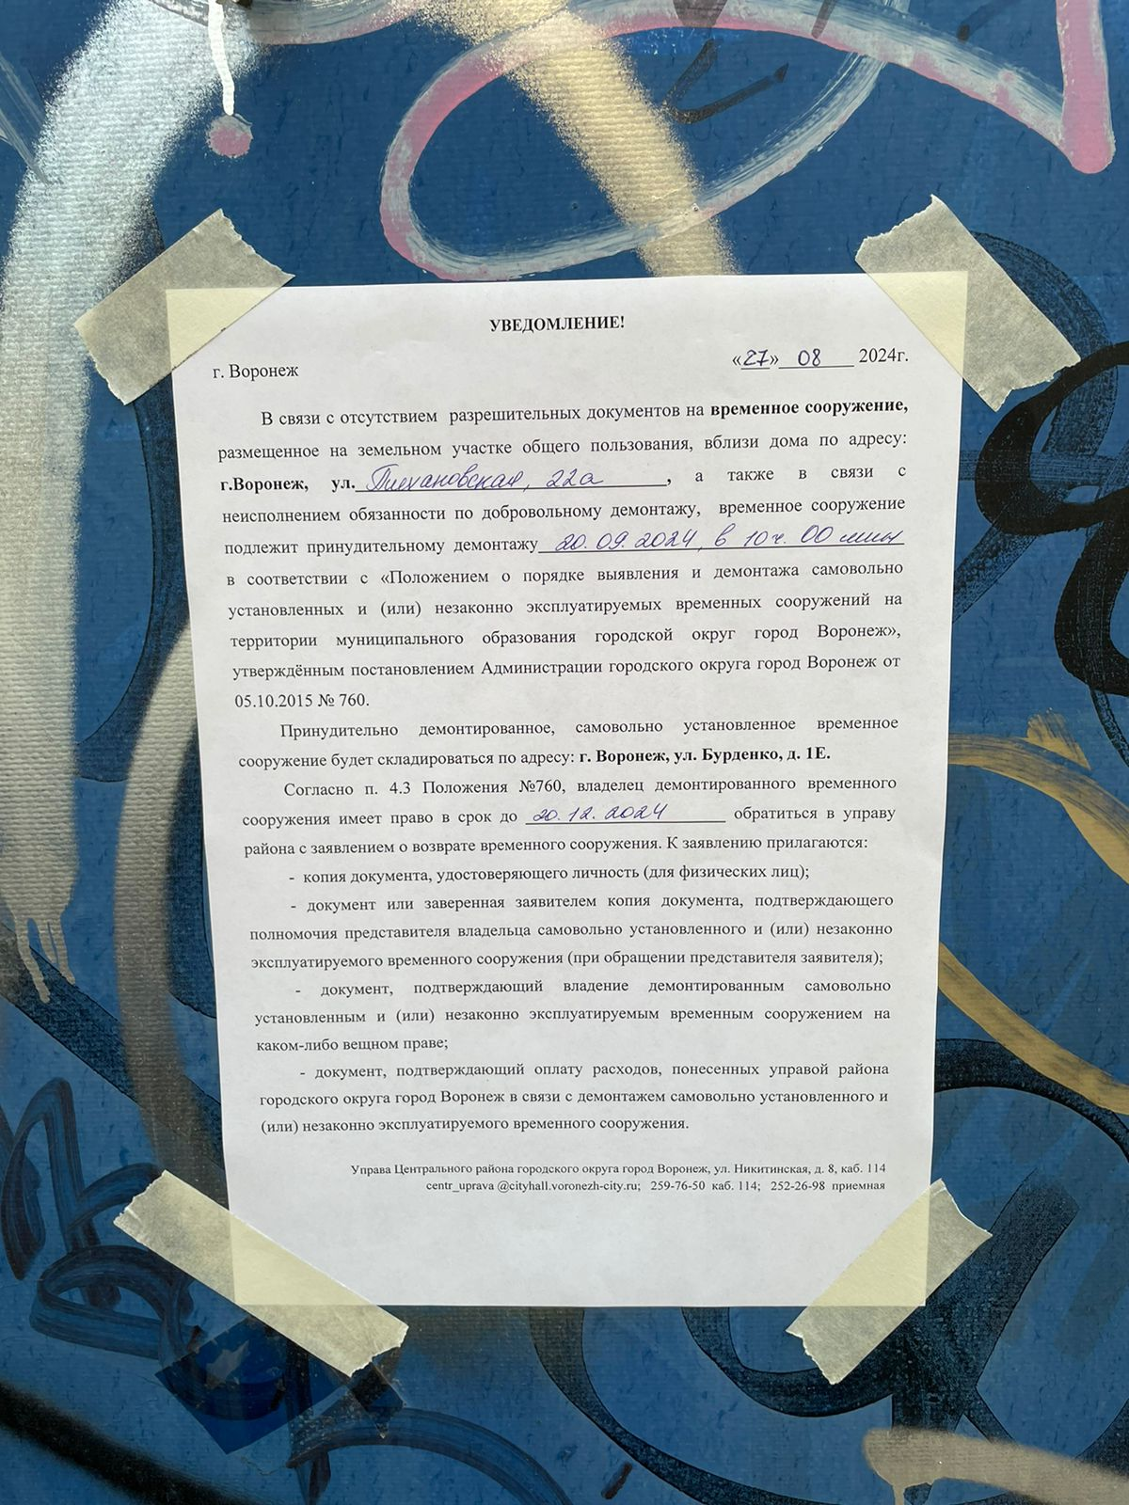

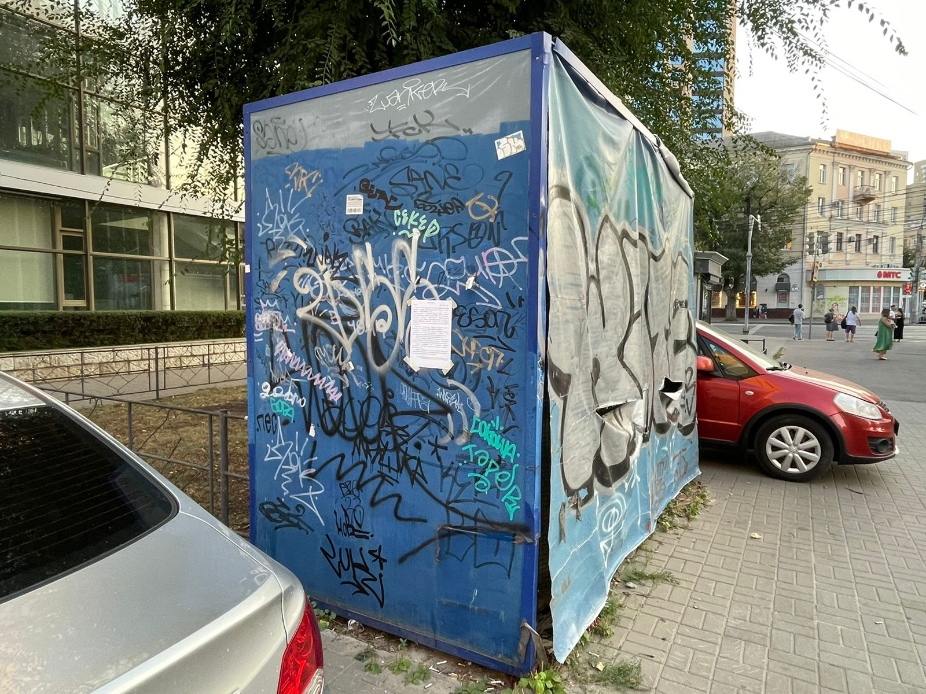

Вблизи дома №22а по ул. Плехановская
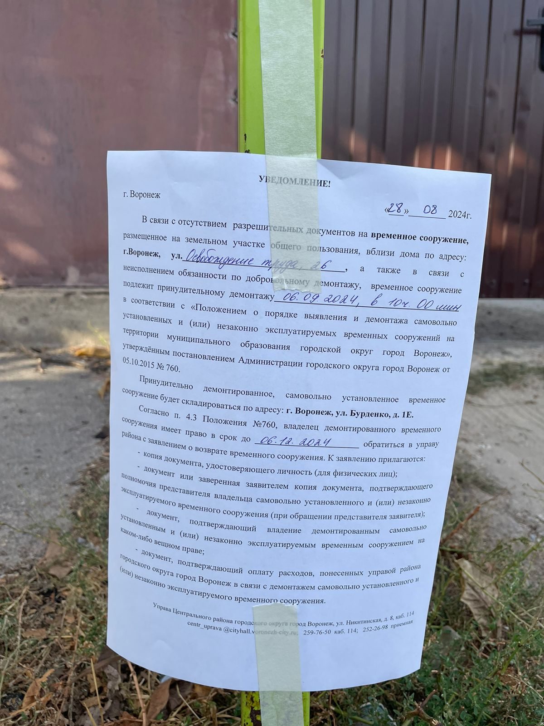

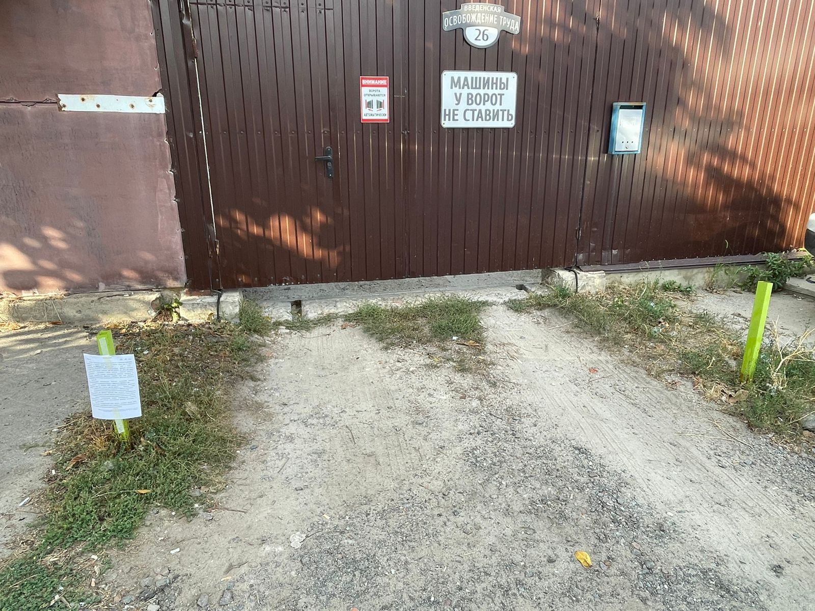

Вблизи дома №26 по ул. Освобождение труда

